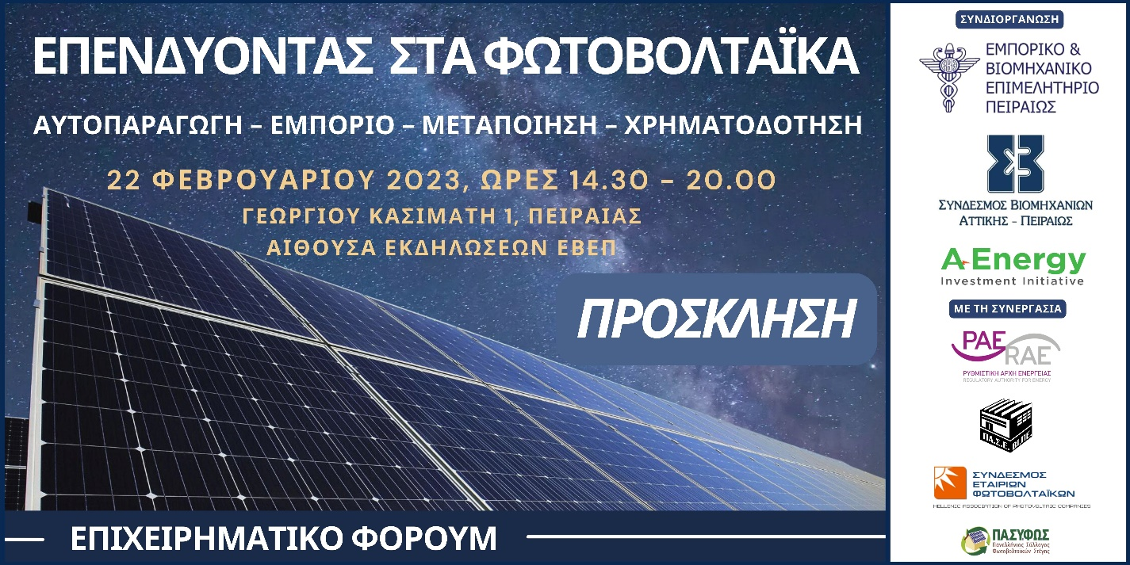
ΦΟΡΜΑ ΣΥΜΜΕΤΟΧΗΣ
Η ΕΙΣΟΔΟΣ ΕΙΝΑΙ ΕΛΕΥΘΕΡΗ.
ΛΟΓΩ AYΞΗΜΕΝΟΥ ΕΝΔΙΑΦΕΡΟΝΤΟΣ, ΑΠΑΙΤΕΙΤΑΙ ΕΓΓΡΑΦΗ
Τετάρτη 22 Φεβρουαρίου 2023, ώρες: 14.30πμ – 20.00
Αίθουσα Εκδηλώσεων ΕΒΕΠ, Γεωργίου Κασιμάτη 1 (τέως Λουδοβίκου), Πειραιάς
Εγγραφές: 13.40 – 14.30
ΟΝΟΜΑΤΕΠΩΝΥΜΟ
ΕΤΑΙΡΕΙΑ – ΦΟΡΕΑΣ
ΕΠΑΓΓΕΛΜΑΤΙΚΗ ΙΔΙΟΤΗΤΑ
ΤΗΛ.
EMAIL

